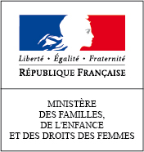
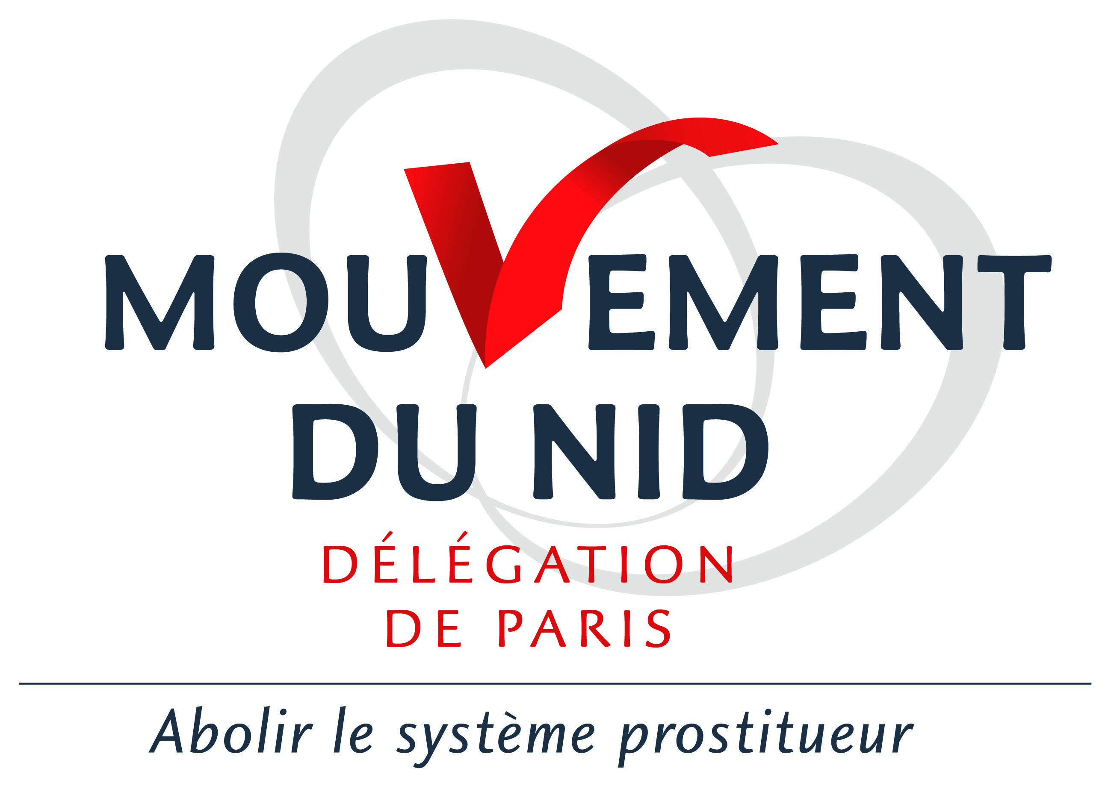

Le prix d’une passe n’est pas celui que tu crois

Campagne de prévention des achats d’actes sexuels
Lancement à l’occasion de l’Euro 2016 à Paris

Le contexte
Il y a presque 2 mois jour pour jour, la France rejoignait les nations pionnières de l’égalité femmes-hommes lorsque l’Assemblée Nationale a voté la loi renforçant la lutte contre le système prostitutionnel.

Nous partons donc sur de nouvelles bases pour faire changer les regards sur l’achat d’actes sexuels et la prostitution !

L’Euro 2016, nous est apparu comme le moment idéal pour lancer une campagne nationale de prévention de l’achat d’actes sexuels en premier lieu car c’est un évènement qui va rassembler des millions de spectateurs et de supporters, hommes comme femmes. Mais aussi car il n’y a pas de grandes manifestations sportives, toutes à forte dominante masculine, sans commerce du sexe et sans organisation d’un « marché aux femmes ».

Les déclarations à l’occasion de la coupe du Monde de 2006 en Allemagne illustre bien cette relation. Rappelons-nous du « La prostitution arrivera. On ne peut rien y faire » de la porte-parole de Sepp Blatter, ex-président de la FIFA.

Souvenons-nous aussi de la Coupe du Monde en Allemagne, en 2006, avait soulevé le débat, avec la construction, à proximité du grand stade, de maisons closes géantes, sortes de « fast food du sexe », prêtes à accueillir des milliers de supporters.

C’est fort de ces constats que le Haut Conseil à l’égalité entre les femmes et les hommes préconise, dans un communiqué du 21 avril 2016 d’informer le public « qu’être client de la prostitution est dorénavant un délit en France ».

Le message
Dans ce contexte, le Mouvement du Nid – Paris a initié une campagne de prévention en direction des acheteurs ou potentiels acheteurs de sexe, en partenariat avec la Mairie de Paris et le Ministère des familles, de l’enfance et des droits des femmes.
Notre association rencontre chaque année plus de 5000 personnes prostituées, partout en France. En les accompagnant et en les soutenant, nous recueillons la parole de celles et ceux que la violence et la réification ont jusqu’alors réduits au silence.

Ce qu’elles racontent est bien loin des mythes qui entourent la prostitution. Si chaque histoire est unique, les parcours de ces personnes présentent des similitudes significatives:

- Les personnes prostituées sont toujours parmi les plus vulnérables : issues de minorités discriminées, des pays les plus pauvres, femmes, mineur.es, en rupture familiale, victimes de violences, placées en foyer, etc…
- La prostitution est toujours une violence, une effraction physique autant que psychique qui détruit ;
- Le système prostitutionnel est un système d’exploitation et de profit particulièrement violent.

Le prix d’une passe n’est donc pas seulement de quelques dizaines d’euros.

Fort.e.s de ces constats et de la nouvelle loi, nous voulons mettre en responsabilité les hommes qui, en achetant du sexe, permettent à un système d’exploitation et de violences d’exister, de prospérer et de s’étendre. Nous voulons les amener à se questionner.

Nous voulons faire connaître les visages et les parcours des personnes qui constituent la majorité des personnes prostituées en France.

Ces personnes ont une histoire, une vie. Ces personnes sont humaines et elles nous regardent droit dans les yeux.

La campagne
Des affiches avec comme slogan « le prix d’une passe n’est pas celui que tu crois » déclinées en trois portraits de femmes, et disponible aussi en « cartes postales » comportant des explications au verso, en version françaises et anglaises.

A Paris :
- Diffusion à Paris dans la Fan zone, au Pavillon de Paris, sur les berges de Seine, dans les offices de tourisme, dans les fédérations de supporters européens.
- Projection des affiches sur les écrans des Fan zones
- Diffusion dans les antennes jeunes et les kiosques jeunes au Champ de Mars, la Goutte d’or et à la Canopée des Halles.
- Diffusion dans les mairies, aux maisons des associations.
- Diffusion par l’Office du tourisme auprès des touristes dans son bureau des Pyramides
- Diffusion des cartes postales par des associations partenaires dans la Fan zone et devant le Parc des Princes les jours de matchs.

En régions :

- Diffusion dans les Fan zone
- Projection des affiches sur les écrans des Fan zones, dans différentes villes de France
- Diffusion dans les mairies, aux maisons des associations.
- Diffusion des cartes postales par des délégations locales du Mouvement du Nid et des associations partenaires dans les Fan zones et dans des bars retransmettant les matchs.

Contacts Mouvement du Nid :

Lorraine Questiaux, déléguée du Mouvement du Nid – Paris :
06.98.12.20.86 & lorraine.questiaux@gmail.com

Ou Justine Rocherieux
Coordinatrice Ile de France – Mouvement du Nid :
01.46.57.62.17 & iledefrancecoordination@mouvementdunid.org

Contact Mairie de Paris :

Cabinet de Hélène Bidard, adjointe à la Maire de Paris en charge de l’égalité femmes-hommes, de la lutte contre les discriminations et des droits humains
01.42.76.55.11

Contact du Ministère des familles, de l’enfance et des droits des femmes :
cab-fed-presse@feddf.gouv.fr

